MENU DU RESTAURANT SCOLAIRE
Semaine du 10 au 14 décembre 2018
LUNDI 10 |  | MARDI 11 |  | MERCREDI 12 |  | JEUDI 13 |  |  | VENDREDI 14  « Menu BIO »
Crêpes aux champignons |  | Salade de Pommes de Terre |  |  |  | Soupe de légumes |  |  | Terrine orientale BIO
Steak haché sauce Bordelaise |  | Boudin rouge |  |  |  | Chipolatas |  |  | Pâtes à la Bolognaise  BIO
Riz Basmati |  | Haricots verts |  |  |  | Lentilles à la crème
Kiri |  | Tomme |  |  |  | Fruit |  |  | Yaourt à la fraise BIO
Donuts |  | 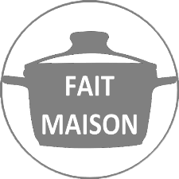  Poire au chocolat |  |  |  |  |  |  | Pain d’épice aux pépites de chocolat BIO
 | Légumes verts / Crudités / Fruits |  |  |  | Féculents |  |  | Produits Laitiers
 | Viandes / Poissons |  |  |  | Graisses : Huile / Beurre |  |  | Desserts sucrés
VBF : Viande Bovine Française : Fait Maison : Produits Locaux Produits de SAISON
Ce Menu peut contenir un ou plusieurs des 14 allergènes - Ce menu est susceptible d’être modifié

